V 1 – Das durstige Gas
In diesem Versuch wird konzentrierte Salzsäure zum Sieden gebracht und anschließend in mit Indikator versetztem Wasser gelöst. Als Vorkenntnisse müssen die SuS wissen, wie Indikatoren funktionieren und im Speziellen, was unter einem Universalindikator zu verstehen ist.

Gefahrenstoffe
Konzentrierte Salzsäure |  |  | H: 290-314-335 |  |  | P: 234-260-304+340-303+361+353+305+351+338-309+311-501
Universalindikator |  |  | H: - |  |  | P: -
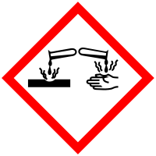

Materialien: Duran-Reagenzglas, durchbohrter Gummistopfen, Glasdüse, Reagenzglasklammer, Bunsenbrenner, 500 mL Becherglas, Pipette
Chemikalien: Konzentrierte Salzsäure, Universalindikator
Durchführung: Im Becherglas werden etwa 300 mL Universalindikatorlösung vorgegeben. Die Glasdüse wird durch den einfach durchbohrten Gummistopfen gesteckt, sodass die Spitze in Richtung des sich verjüngenden Endes zeigt. Der Stopfen wird auf das Reagenzglas gesetzt. Anschließend wird in das Reagenzglas ca. 2 cm hoch Salzsäure gegeben. Dabei ist darauf zu achten, dass die Spitze bei umgedrehtem Reagenzglas nicht von der Flüssigkeit bedeckt ist. Die Salzsäure wird vorsichtig über dem Bunsenbrenner erhitzt, bis eine deutliche Gasentwicklung zu erkennen ist. Anschließend wird das Reagenzglas umgedreht und in die Indikatorlösung im Becherglas eingetaucht.
Beobachtung: Die gelb-grüne Indikatorlösung steigt durch die Glasdüse in das Reagenzglas und befüllt dieses. Die Indikatorlösung färbt sich rot.
Deutung: Durch das Erhitzen der Salzsäure wird das Gas Chlorwasserstoff freigesetzt. Dieses löst sich sehr gut in Wasser (825 g in 1 L Wasser). Dadurch entsteht im Reagenzglas ein Unterdruck, welcher das Aufsteigen der Flüssigkeit bewirkt. Die dabei frei werdenden Wasserstoffionen säuern das Wasser an, welches sich daraufhin rot färbt.
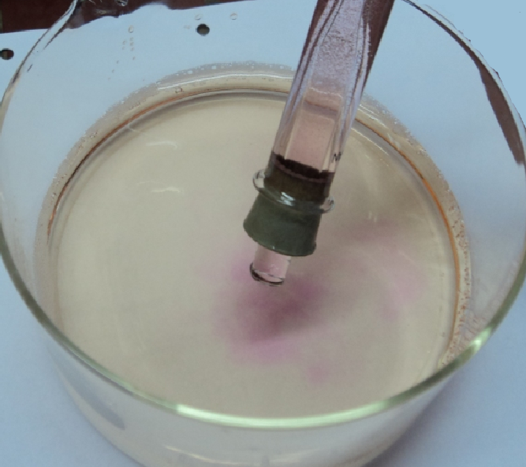
Abbildung 1: Durch den Unterdruck ins Reagenzglas gestiegenes, rot gefärbtes Wasser.
Entsorgung: Die Entsorgung der Lösungen erfolgt im Säure-Base-Behälter.
Literatur: H. Schmidkunz, Chemische Freihandversuche – Band 1, Aulis, 2011, S. 245.
Dieser Versuch zeigt, wie Chlorwasserstoff mit Wasser reagiert. Dadurch kann neben der Reaktion einer Säure mit einem Nichtmetall noch auf die Löslichkeit von Stoffen eingegangen werden. Alternativ könnte dieser Versuch mit Ammoniakwasser statt mit Salzsäure erfolgen. In diesem Fall würde sich der entweichende Ammoniak im Wasser lösen und so das Aufsteigen der Lösung bewirken. Dieses Experiment könnte die Frage aufwerfen, ob das Wasser vielleicht durch die Erwärmung der Luft in das Reagenzglas gezogen wurde und nicht durch den Chlorwasserstoff. Sollte diese Frage auftreten, so kann der Versuch mit Wasser / Wasserdampf durchgeführt werden, um diese Ursache auszuschließen. Der Chlorwasserstoff könnte auch mit pH-Papier nachgewiesen werden.

